**Project**

**ORIGINS coffee shop**

**Oală Oleg**

**Summary**

Оглавление

1. Requirements 5

1.1.1. UI/UX - Colors 5

1.1.2. Browsers, devices and resolutions 5

2.Web site structure 5

2.1. Navigation Bar 5

2.1.1.TOP 5

2. 1.2.BOTTOM 6

2.2. MAIN PAGE 6

2.2.1.Hour 7

2.2.2.HAMBURGHER 7

3.COFFEE PAGE 1 8

4.COFFEE PAGE 2 8

5.CEAI VERD 9

6.CEAI OOLONG 9

7.CEAI ORIGINS 10

8.GALERY PAGE 10

9.ACCESORII 11

10.ABOUT(despre) 11

11.CONTACT PAGE 12

11.1.Info div 12

11.2.Fallow 12

11.3.FOOTER 13

11.4.Bloc adaugator 13

Project duration and timelines 14

Title: "Origins-Coffe Shop"

Salutare, site-ul dat va avea ca scop promovarea produselor și serviciilor prestate de către srl.Origins Coffe shop,

Cafeneaua are o gamă largă de produse cofetare, de asemenea are un spectru de produse ce tin de produse “Accesorii” ( căni, garafe, genți) ce poartă pe sine logo-ul original al cafenelei și de asemenea produse cofetare

Pe pagina web va fi necesară prezența a unor butoane obligatorii la apasarea carora să se schimbe pagina în conformitate cu categoria de buton aleasă adică daca utilizatotrul apasă butonul produse(catalog,asortiment) atunci se va deschide această categorie tot in aceeași pagină .

Pagina va fi compusă din butoane de bază:

Home

Meniu

Accesorii

Contact

About

Pagina web de asemena va permite utilizatorilor sa transmită o recenzie

Site-ul nostru are ca scop să promoveze afacerea noastră de coffe shop, să atragă și să fidelizeze clienții, să ofere informații utile și relevante despre produsele și serviciile noastre, să faciliteze comanda și livrarea online, să creeze o comunitate de iubitori de cafea și să primească feedback și sugestii de la vizitatori.

Publicul țintă al site-ului nostru este format din persoane cu vârsta cuprinsă între 18 și 45 de ani, cu un nivel mediu sau ridicat de educație și venit, care apreciază cafeaua de calitate și care caută un loc plăcut și prietenos unde să se relaxeze, să socializeze sau să lucreze.

Site-ul nostru are un design modern și minimalist, cu elemente de inspirație nordică. Culorile predominante sunt alb, negru și maro, care sugerează eleganță, simplitate și rafinament. Fonturile folosite sunt sans-serif, ușor de citit și deosebite. Imaginile folosite sunt de înaltă calitate, relevante și atractive, care ilustrează produsele și atmosfera noastră. Site-ul nostru este responsive, adică se adaptează la diferite dimensiuni și tipuri de ecrane, oferind o experiență optimă de vizualizare și interacțiune.

## Requirements

### UI/UX - Colors

Main colors:

/* CSS HEX */

--sandal: #a78865;

--onion: #26220c;

--moccaccino: #6c2315;

--silver-sand: #c9cacc;



### Browsers, devices and resolutions

Browsers:

* Opera
* Google chrome

Devices:

* PCResolutions:
* PC
  + From full HD to 8K

# 2.Web site structure

## 2.1. Navigation Bar

2.1.1.TOP

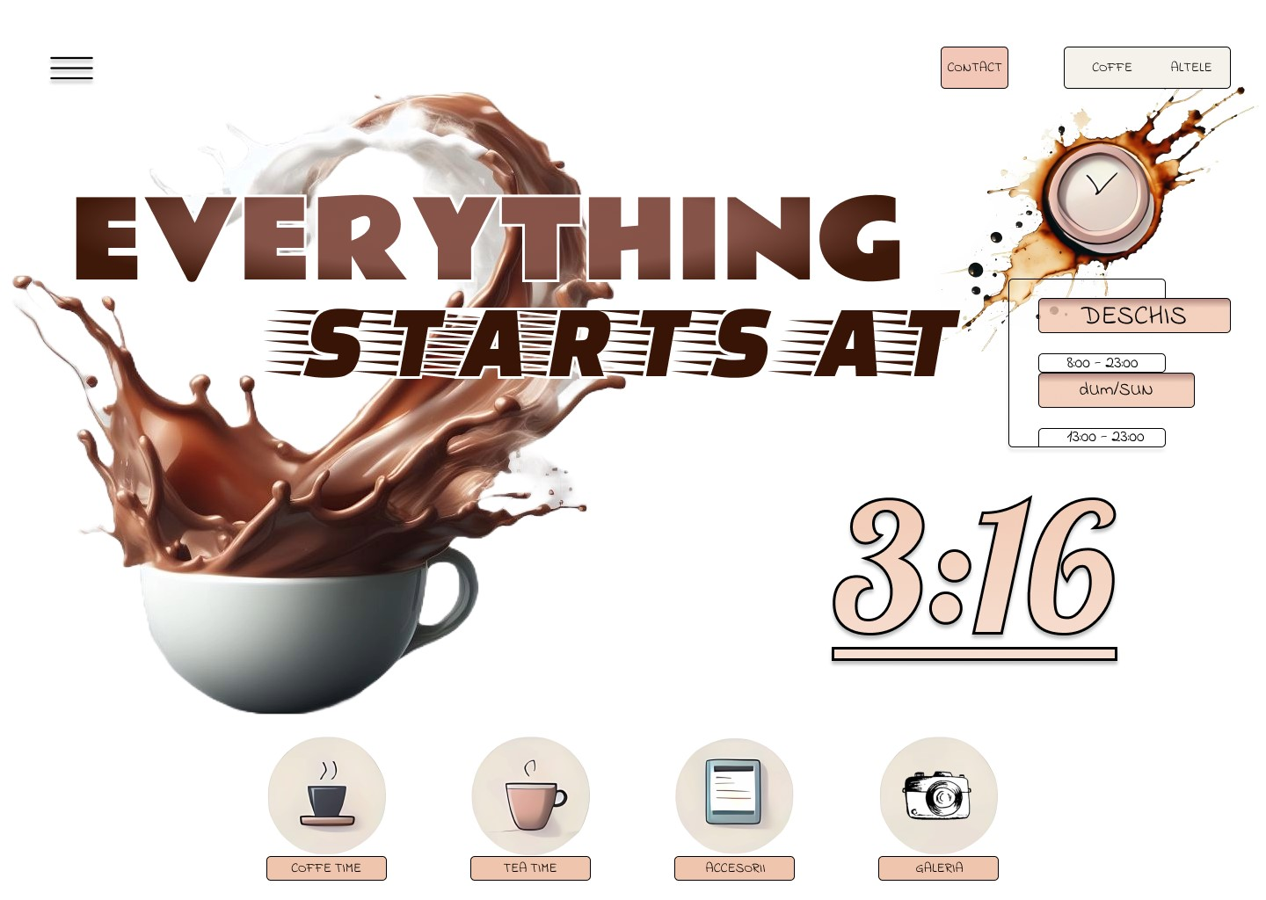

-3 buttons to go to pages (hamburger, Contact, Coffe(Coffe list), altele(accesorii))

2. 1.2.BOTTOM

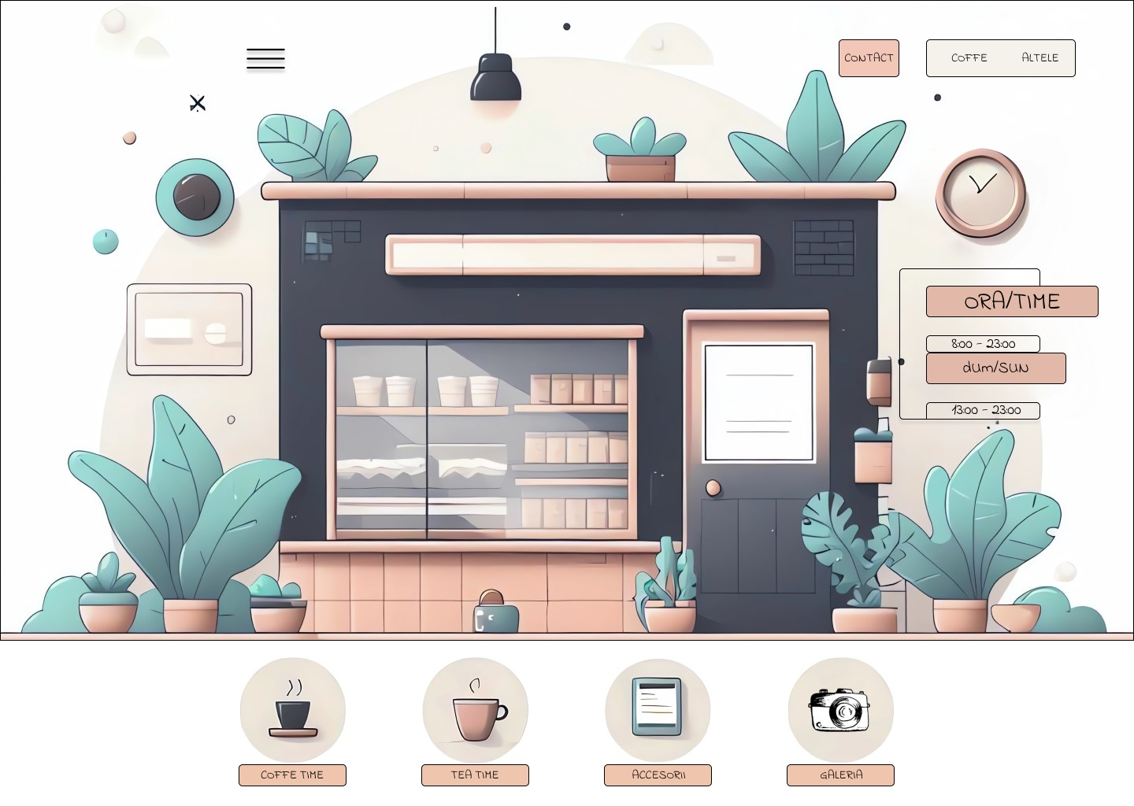

-four buttons to go to pages (coffe price list, tea asortiment, Accesorii asortiment, Galeria poze )

Ementele de la navbar bottom in urma alegerii unui element acesta se evidentieaza corespunzator



2.2. MAIN PAGE

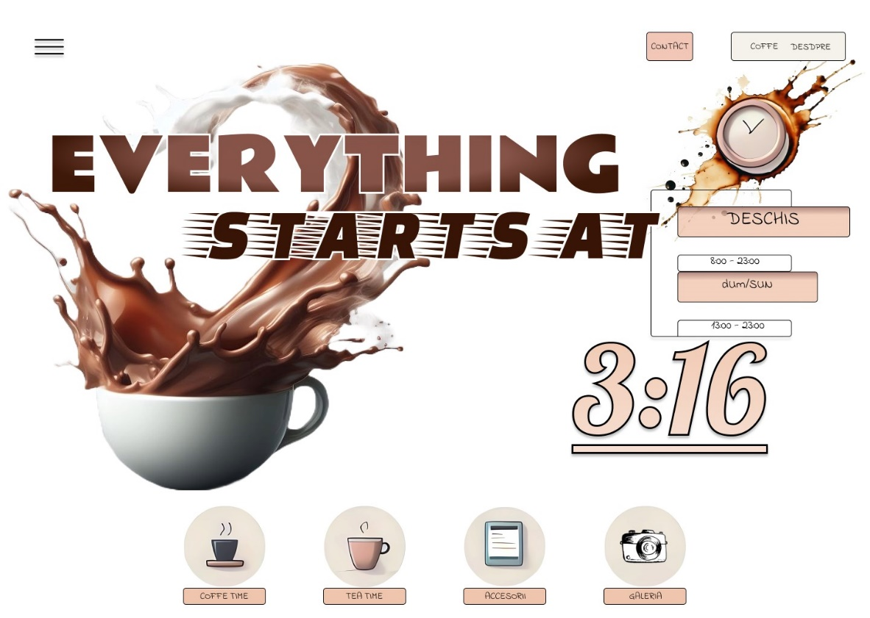

Pagina principala mai are si un block alcatuit din alte doua elemnte animate la alegerea carora blourile corespunzatoare se vor misca putin

2.2.1.Hour

2.2.2.HAMBURGHER

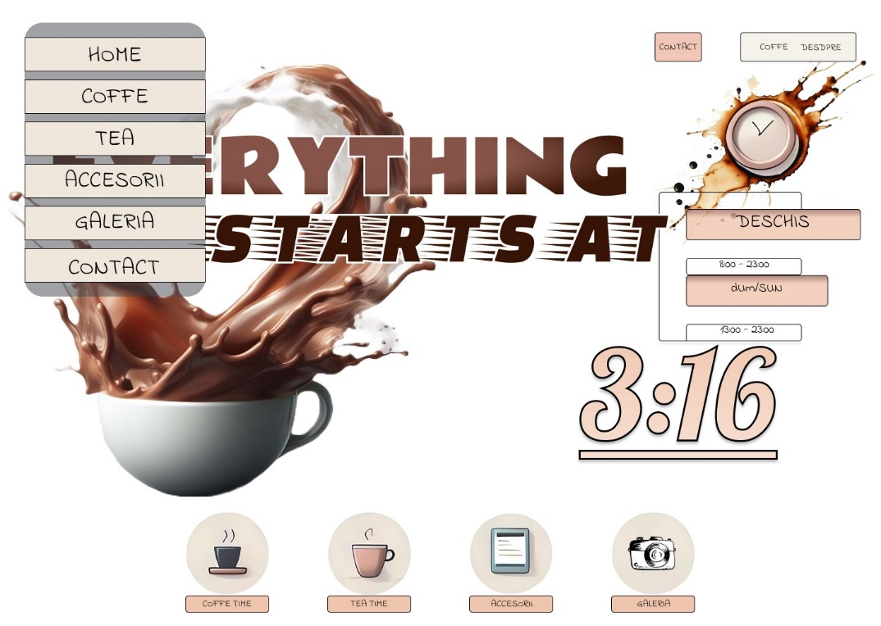

3.COFFEE PAGE 1

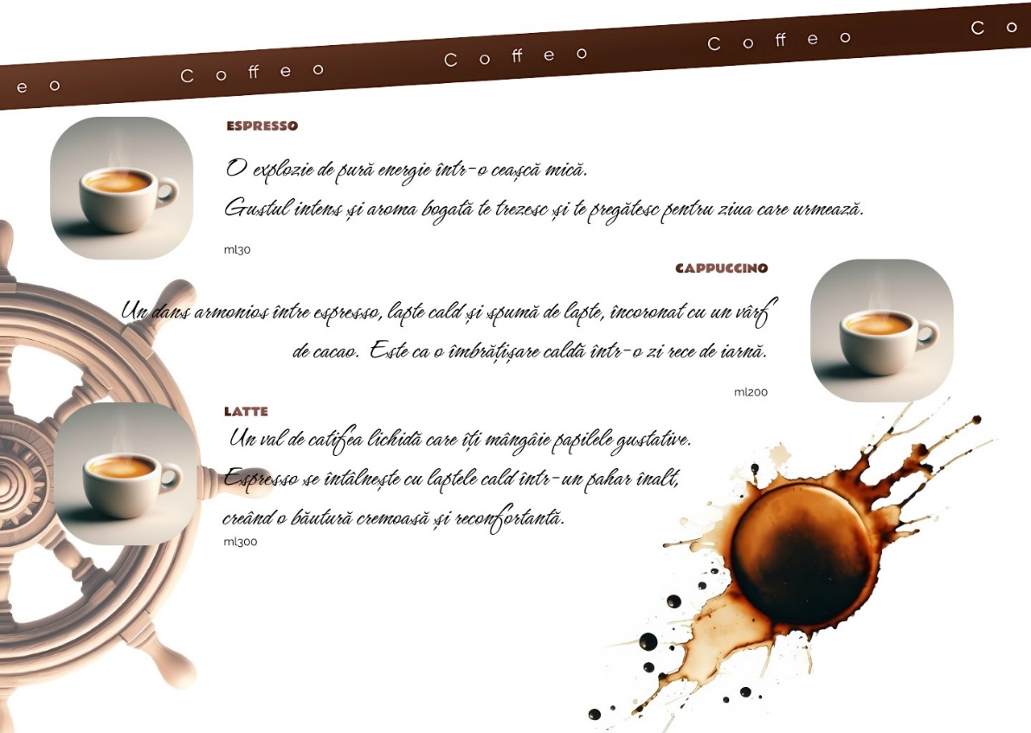

Coffe page contine blocuri cu caffea care fiind alese se animeaza mutanduse putin la o parte

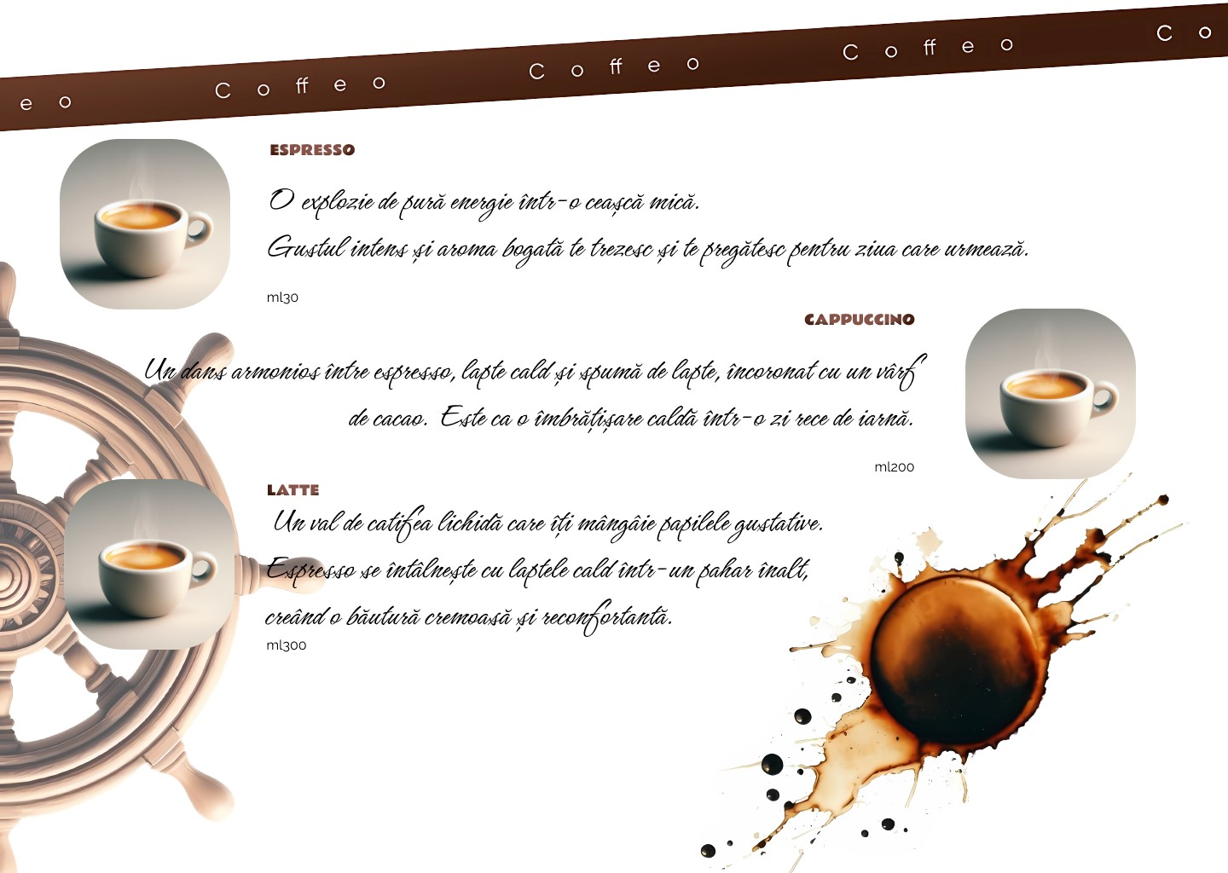

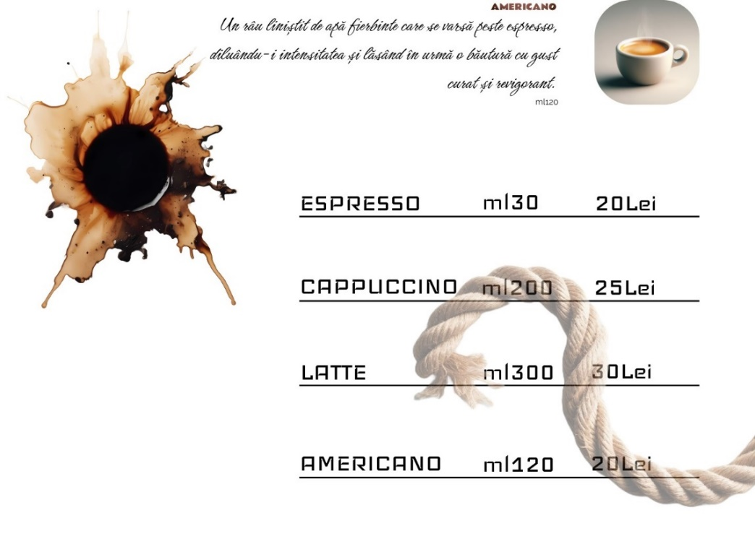4.COFFEE PAGE 2

5.CEAI VERD 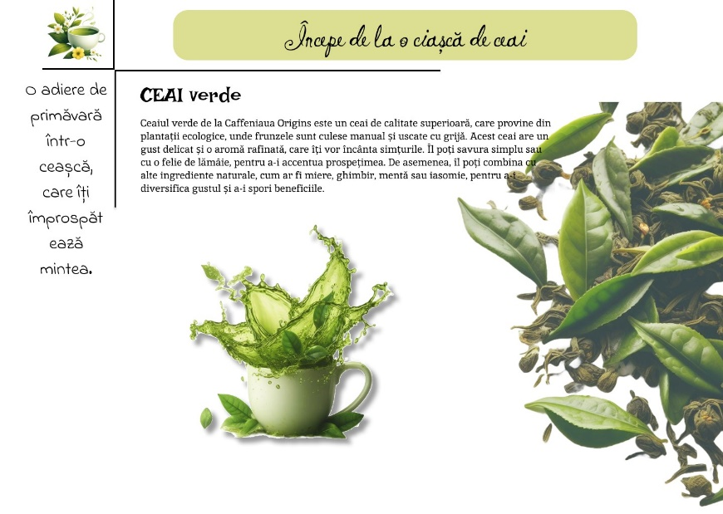

6.CEAI OOLONG

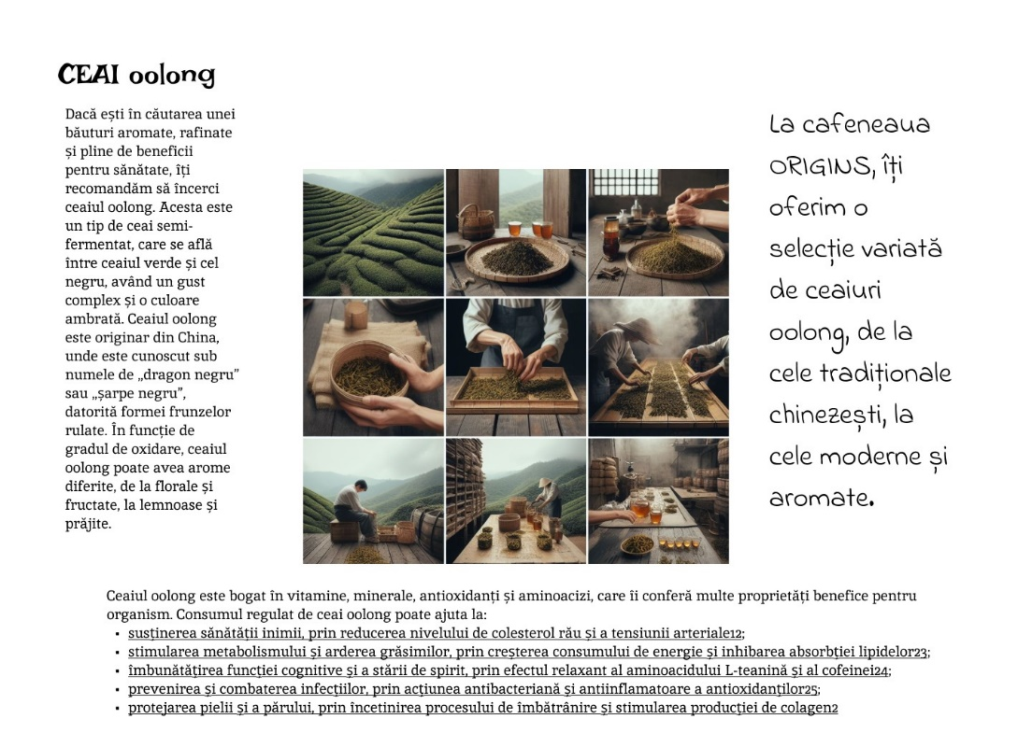

7.CEAI ORIGINS

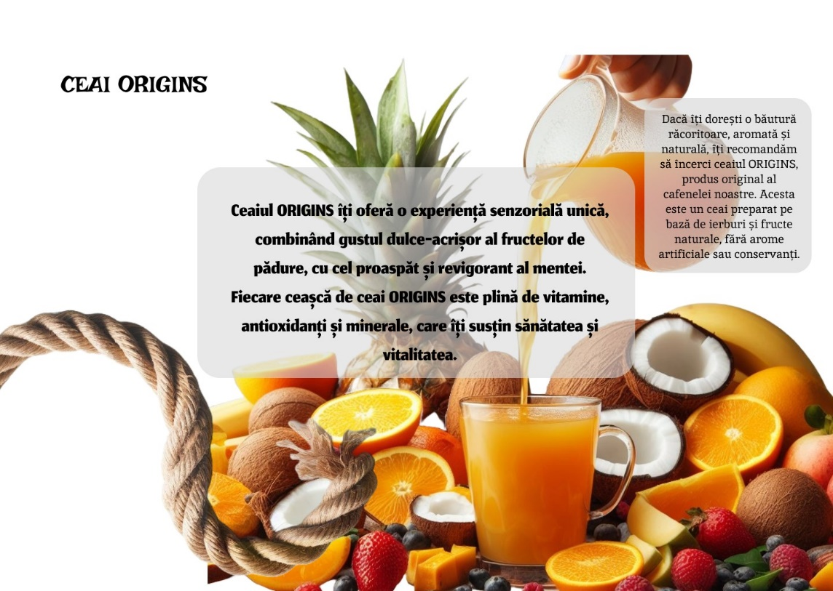

8.GALERY PAGE

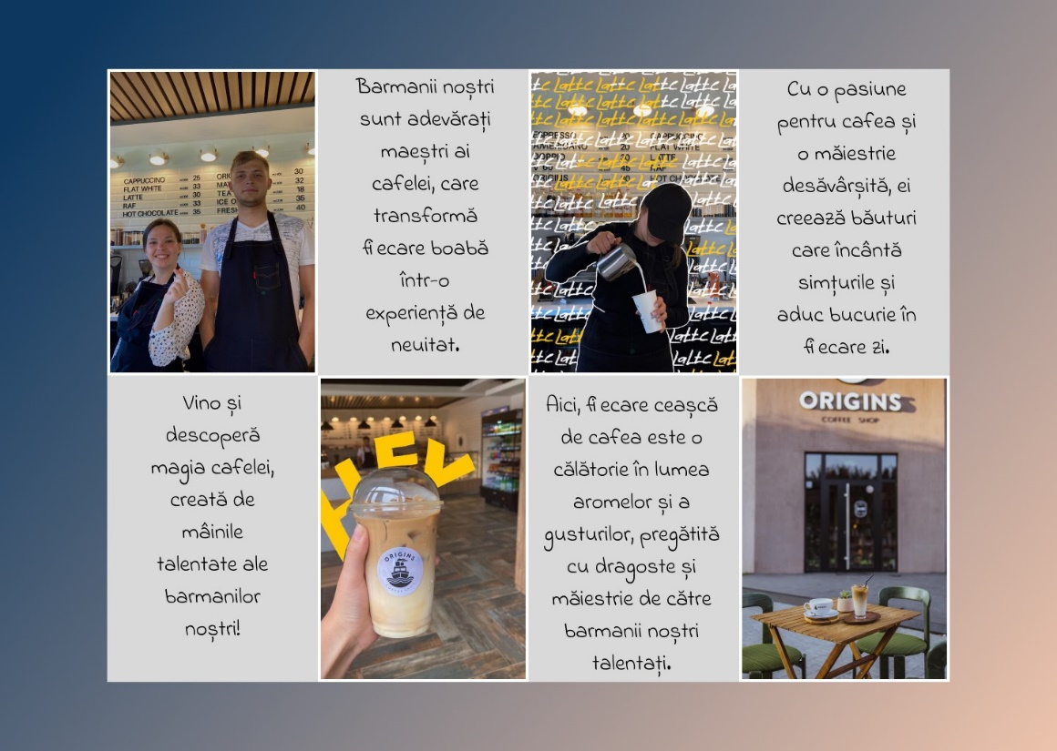

# 9.ACCESORII

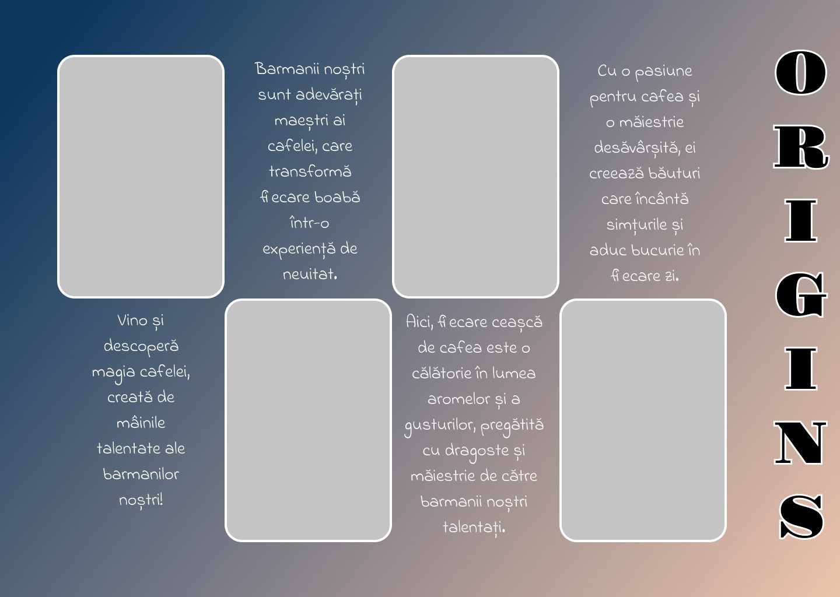

Vor fi inlocuite blocurile goale cu poze

10.ABOUT(despre)

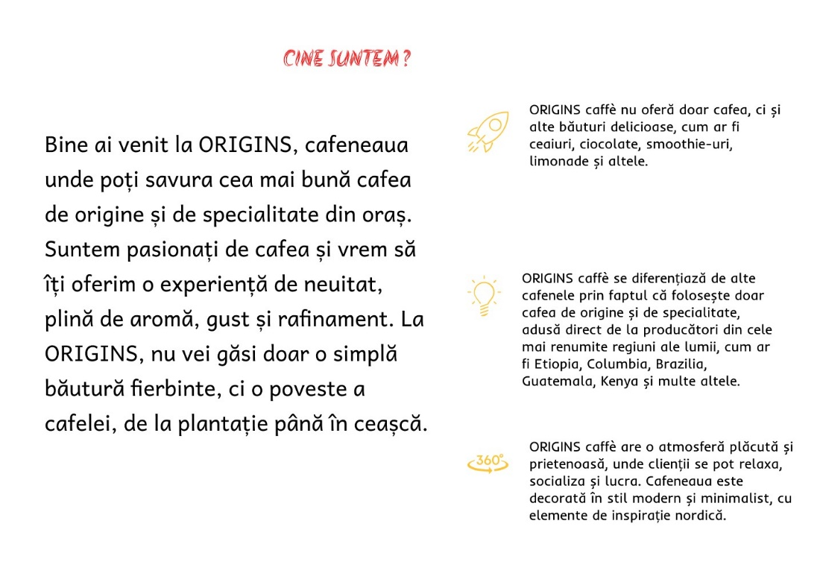

11.CONTACT PAGE

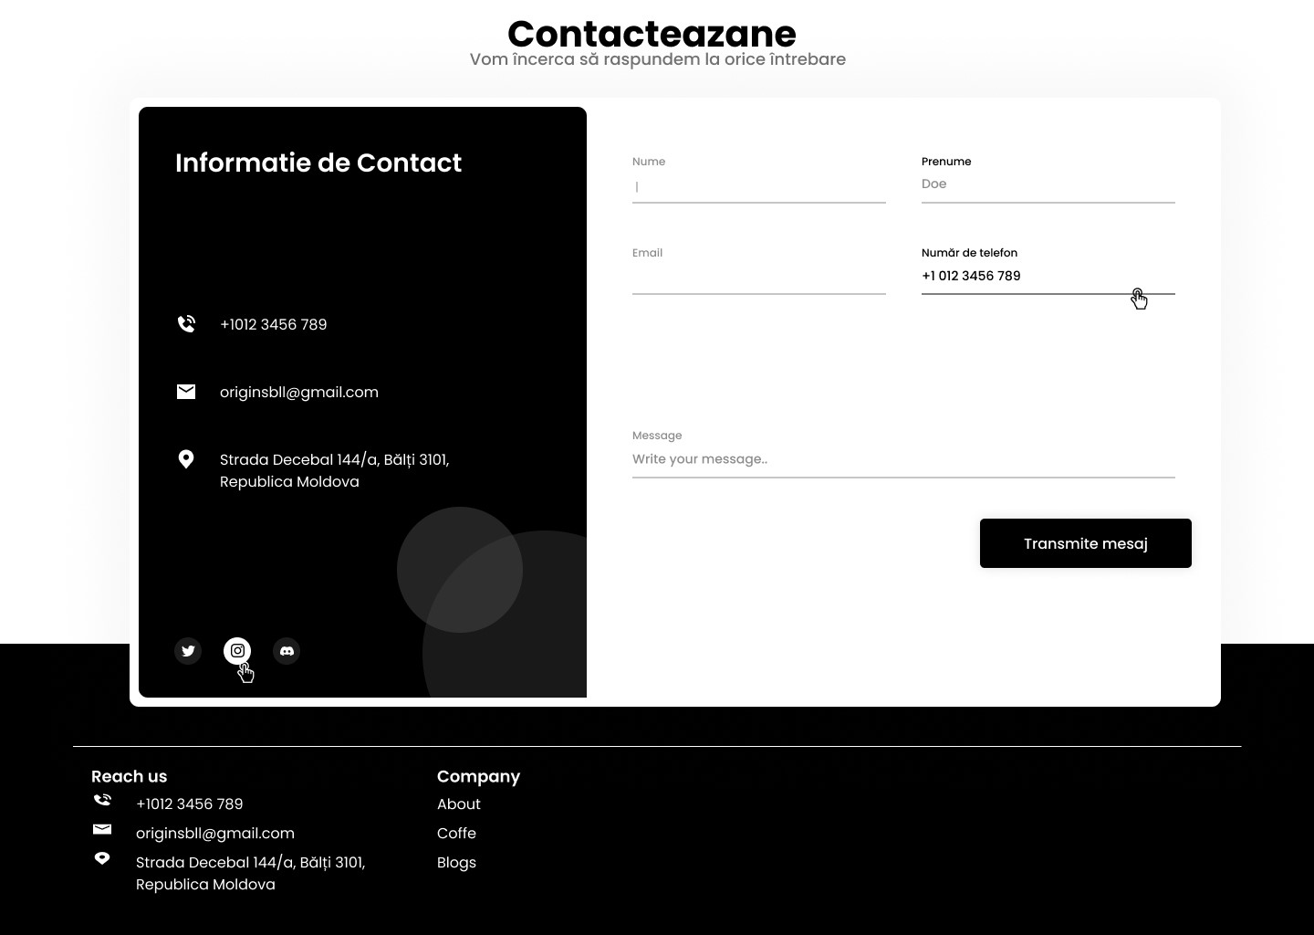

11.1.Info div

Contine imformatia de baza



11.2.Fallow

În fereastra de contact avem prezente trei butoane care acceseaza paginile unde poate fi urmarita Cafeneaua



De asemenea o fereastra de introducere a mesajului conform numelui si in baza dovezii nr de telefon



## 11.3.FOOTER



## 11.4.Bloc adaugator

De asemenea contine informatia de baza si plus butoane de transfer catre paginile anterioare



# Figma Link

[main page – Figma](https://www.figma.com/file/1LuHFTgwjFSOmFA9ttzQ1y/main-page?type=design&node-id=0-1&mode=design&t=R8qtCzqQg8cxEpPN-0)

# Project duration and timelines

Project will start: 28.09.2023

Project deadline: 20.12.2023